Analýza nákladové efektivity pro léčivý přípravek

**PLUVICTO**

**k léčbě dospělých pacientů s progresivním metastazujícím kastračně rezistentním karcinomem prostaty (mCRPC) pozitivním na prostatický specifický membránový antigen (PSMA), kteří byli léčeni inhibicí dráhy androgenního receptoru a chemoterapií na bázi taxanů**

**Celý název přípravku**: PLUVICTO 1000 MBq/ml inj/inf 1 (v lahvičce je celkem 7.400 MBq +/- 10%) – **jedná se o radiofarmakum**

**Účinná látka2:**

Aktivní složkou LP je **radionuklid lutecium-177, který je spojen s malou molekulou ligandu (vipivotid tetraxetan – viz podrobněji Přílohu č. 2)**, který cílí a váže se s vysokou afinitou na PSMA (což je transmembránový protein, který je vysoce exprimován u karcinomu prostaty, včetně mCRPC – viz podrobněji níže odstavec „*Stručná charakteristika …*“). Po navázání LP PLUVICTO na nádorové buňky exprimující PSMA, emise beta mínus z lutecia-177 dodává terapeutické záření do cílové buňky, stejně jako do okolních buněk, a indukuje poškození DNA, které může vést k buněčné smrti.

**Držitel registrace2:** Novartis

**Indikace dle SPC2:**

„*v kombinaci s androgen deprivační terapií (ADT) s nebo bez inhibice dráhy androgenního receptoru (AR) k léčbě dospělých pacientů s progresivním metastazujícím kastračně rezistentním karcinomem prostaty (mCRPC) pozitivním na prostatický specifický membránový antigen (PSMA), kteří byli léčeni inhibicí dráhy AR a chemoterapií na bázi taxanů*“.

**Dávkování a opatření při léčbě LP PLUVICTO dle SPC2:**

Doporučený léčebný režim LP je **7 400 MBq intravenózně každých 6 týdnů (± 1 týden) až do celkového počtu 6 dávek**, pokud nedojde k progresi onemocnění nebo nepřijatelné toxicitě. U pacientů, kteří nejsou chirurgicky kastrováni, má během léčby pokračovat chemická kastrace analogem hormonu uvolňujícího gonadotropin (GnRH). LP je injekční/infuzní roztok připravený k použití pouze k jednorázovému podání.

**Doporučená dávka LP může být podána intravenózně formou injekce pomocí jednorázové injekční stříkačky opatřené stíněním** (s injekční pumpou, nebo bez ní), **formou infuze s použitím gravitační metody** (s infuzní pumpou, nebo bez ní), **formou infuze pomocí injekční lahvičky** (s peristaltickou infuzní pumpou).Snížená dávka přípravku Pluvicto má být podána za použití injekční metody (s injekční pumpou, nebo bez ní) nebo za použití metody s injekční lahvičkou (s peristaltickou infuzní pumpou) - použití gravitační metody k podání snížené dávky LP se nedoporučuje, protože může vést k podání nesprávného objemu přípravku, pokud se dávka před podáním neupraví!

**Před propuštěním pacienta má radiolog nebo zdravotnický pracovník vysvětlit nezbytná radioprotektivní opatření, která má pacient dodržovat, aby se minimalizovala radiační zátěž ostatních. Po každém podání LP lze zvážit následující obecná doporučení pro pac. spolu s národními, místními a institucionálními postupy a předpisy: • omezit blízký kontakt (méně než 1 metr) s ostatními členy domácnosti po dobu 2 dnů nebo s dětmi a těhotnými ženami po dobu 7 dnů, • zdržet se sexuální aktivity po dobu 7 dnů, • spát v ložnici oddělené od ostatních členů.**

**Před a během léčby LP mají být provedeny laboratorní testy – dávkování může být nutné upravit na základě výsledků testu (viz tabulku v SPC): • hematologie** (hemoglobin, počet leukocytů, absol. počet neutrofilů, počet trombocytů), **• funkce ledvin** (sérový kreatinin, vypočtená clearance kreatininu [Clcr]), **• funkce jater** (alaninaminotransferáza, aspartátaminotransferáza, alkalická fosfatáza, albumin v krevním séru, celkový bilirubin v krvi).

**Další opatření:**

* upacientů s lehkou až středně těžkou poruchou funkce ledvin s výchozí hodnotou Clcr ≥ 50 ml/min podle Cockcrofta a Gaulta se nedoporučuje žádná úprava dávky**, léčba přípravkem se nedoporučuje u pacientů se středně těžkou až těžkou poruchou funkce ledvin s výchozí hodnotou Clcr < 50 ml/min nebo s terminálním onemocněním ledvin,** protože farmakokinetický profil a bezpečnost přípravku nebyly u těchto pacientů studovány**,**
* u pacientů s poruchou funkce jater se nedoporučuje žádná úprava dávky, přípravek nebyl hodnocen u pacientů se středně těžkou nebo těžkou poruchou funkce jater.

**Stav LP v ČRk datu 29. 1. 2024:**

**LP PLUVICTO byl registrován1** (centralizovaným postupem EMA pro EU) dne 9. 12. 2022. **K datu 29. 1. 2024 nemá LP dosud stanovenou úhradu zdravotní pojišťovny pro danou indikaci -** **dle zprávy z 6. 12. 2023 (viz níže pozn. 3) SUKL nemohl vydat OOP pro radiofarmakum PLUVICTO a tak stanovit úhradu, a to z důvodu nepředložení smlouvy se ZP zajišťující akceptovatelný dopad na prostředky veřejného zdravotního pojištění. Tzn. aktuálně by byla u LP požadována mimořádná úhrada ze zdravotního pojištění dle ustanovení § 16 zákona č. 48/1997 Sb. o veřejném zdravotním pojištění**. Např. kanadská CADTh doporučuje32 LP PLUVICTO k úhradě, ale za mj. splnění podmínky přístupu pracoviště k PSMA PET-CT diagnostice, společně také s požadavkem snížení ceny – aby bylo možné dosáhnout požadované hodnoty ICER vůči SOC je nutné snížení ceny o 92 %32. **V Anglii nebylo, dle NICE33, PLUVICTO doporučeno pro běžné použití, ani pro použití z fondu „Cancer Drugs Fund“** – dle NICE totiž není jasné, zda při srovnání s kabazitaxelem splňuje LP PLUVICTO kritéria NICE pro život prodlužující léčbu na konci života, a to kvůli nejistotě klinických důkazů. Nejpravděpodobnější odhady nákladové efektivity pro LP PLUVICTO ve srovnání s nejlepší podpůrnou péčí a kabazitaxelem jsou vyšší, než jaké NICE běžně považuje za přijatelné pro využití zdrojů NHS, a to i tehdy, když vezmeme v úvahu kritéria konce života – mj. PLUVICTO má v Anglii „katalogovou“ cenu 20.000 GBP33.

**Stručná charakteristika onemocnění:**

Prostata je mužský reprodukční přídatný orgán umístěný pod močovým měchýřem a obklopující močovou trubici - hlavní funkcí prostaty je přispívat důležitými sekretovanými látkami do spermatu, které pak tvoří ejakulát a udržuje životaschopnost spermií35. **Buňky v prostatě často vedou ke vzniku nádorů, nejčastěji ve střední až pozdní fázi života - normální prostatická žláza se skládá z kanálků a žlázek uložených v tzv. stromatu, kanálky a žlázky tvoří jedinou vrstvu jednoduchého epitelu obklopeného vrstvou bazálního epitelu, který vytváří bazální membránu35 – viz níže**:

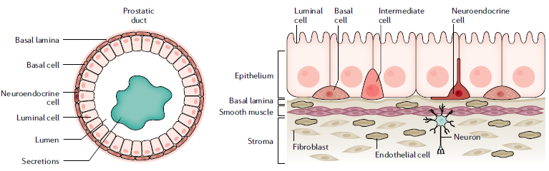

Tyto epiteliální buňky jak v normálních, tak v rakovinných orgánech exprimují vysoké hladiny tzv. AR genu, který kóduje **androgenní receptory (dále jen „AR“), a to je považováno za „hnací sílu“ hormonální závislosti u rakoviny prostat**y35. Kromě toho tyto buňky vylučují také **prostatický specifický antigen (dále jen „PSA“), což je serinová proteáza, která je transkripčně aktivovaná AR a často je zvýšená u mužů s rakovinou prostaty, a používá se proto při detekci a diagnostice onemocněn**í35. Karcinom prostaty je třetí nejčastější příčina úmrtí na rakovinu u mužů v Evropě - odhady pro Evropu z roku 2020 jsou 473.344 nových případů a 108.088 úmrtí na karcinom prostaty, medián věku při diagnóze **metastazujícího kastračně rezistentního karcinomu prostaty (dále jen „mCRPC“)** je 70 let34.

**Muži s pokročilým karcinomem prostaty, kteří mají prokázanou progresi onemocnění (např. zvýšení PSA, nové metastázy nebo progresi stávajících metastáz) a kteří mají kastrační hladiny sérového testosteronu (tj. < 50 ng/dl), jsou považováni za osoby s CRPC**. Většina těchto mužů bude zpočátku identifikována kvůli stoupajícímu sérovému PSA. Důležité je, že přítomnost CRPC neznamená, že onemocnění je zcela nezávislé na androgenech a rezistentní vůči dalším terapiím zaměřeným na blokování stimulace androgenů.

Pacienti s CRPC představují heterogenní skupinu: progrese PSA u mužů léčených androgenní deprivační terapií (dále jen „ADT“ – viz níže pozn. 43) může odrážet recidivu onemocnění, která je metastazující do vzdálených míst; nebo pouze lokoregionální, bez onemocnění kostí nebo viscerálních orgánů; nebo je omezeno pouze na vzestup PSA bez prokazatelného rentgenového nálezu (muži, u kterých je diagnostikováno CRPC v době, kdy jediným projevem progresivního onemocnění je **zvýšení sérové hladiny PSA, bez prokazatelné radiografické progrese onemocnění postihující specifické orgány, jsou považováni za osoby s tzv. nemetastazujícím CRPC**).35

​

Většina pacientů s karcinomem prostaty má lokalizované onemocnění a podstupuje počáteční chirurgickou a/nebo radiologickou terapii se současným nebo následným použitím ADT (viz níže pozn. 43)34. Jakmile se objeví metastatické postižení, podávání ADT pokračuje, protože je vysoce účinné vhledem k účinné odpovědi PSA – **10-20 % pacientů s metastatickým karcinomem prostaty se stane tzv. kastračně rezistentními (tj. CRPC – viz podrobněji Přílohu č. 3) během 5 let a > 50 % pacientů umírá během 3 let při použití tzv. standardní terapie, 5-leté přežití je ve stadiu mCRPC jen 30 %**, očekávané přežití tedy zůstává nízké34.

**Stádia a progrese rakoviny prostaty – upraveno dle zdrojů uvedených pod pozn. 30 a 35**:

(Popis: Na **obrázku vpravo je znázorněno relativní rozdělení stádií rakoviny prostaty v době diagnózy** s příslušným 5-letým celkovým přežitím. Většina rakovin při diagnóze je lokalizována a plně obsažena jen v prostatě (tzv. onemocnění omezené na orgán, 80 %). Menší část pacientů má při diagnóze lokální pozitivní lymfatické uzliny (tzv. lokoregionální metastázy, 15 %) nebo vzdálené metastázy (5 % - viz podrobněji Přílohu č. 1). Na obrázku **vlevo a dole je znázorněna trajektorie onemocnění**. Nádorová zátěž, odhadovaná podle hladiny prostatického specifického antigenu (PSA) v průběhu času od diagnózy, se zvyšuje u pacientů, jejichž rakovina nereaguje na lokální a systémovou léčbu, protože onemocnění progreduje do metastatického onemocnění -tyto agresivní karcinomy prostaty jsou spojeny s vysokým stagingem nádorových uzlů a metastáz (TNM), progresí z lokalizovaného na metastatický kastračně citlivý karcinom prostaty (mCSPC)/hormonálně citlivý karcinom prostaty (mHSPC) a metastatický kastračně rezistentní karcinom prostaty (mCRPC) a se změnou léčebného přístupu z kurativní na paliativní péči. Autorem této FE analýzy bylo červeně zvýrazněno stadium onemocnění, pro které je určen hodnocený LP PLUVICTO.)

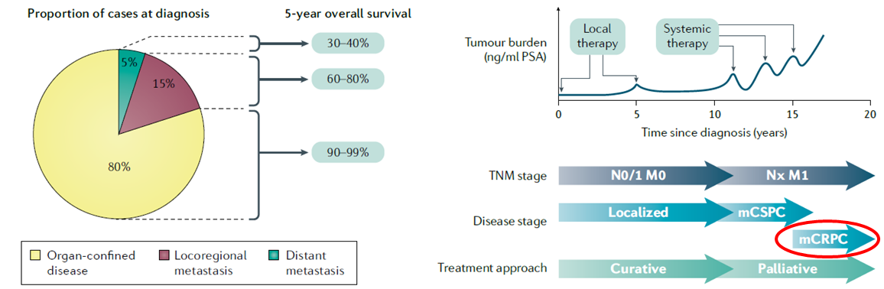

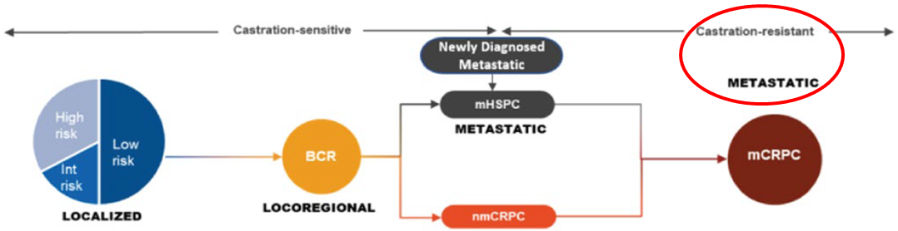

**Přibližně u 90 % pacientů s mCRPC se vyvinou kostní metastázy**, u 49 % z nich se do 2 let rozvine tzv. „skeletální“ kostní příhoda - mezi běžné projevy u ní patří: bolest kostí, selhání kostní dřeně, únava nebo komplikace, jako jsou zlomeniny a komprese míchy34. **Ročně je v ČR diagnostikováno 945 pacientů s mCRCR –** tito pacienti byli již z drtivé většiny léčeny ADT, jelikož pac. kastračně rezistentní museli progredovat při nulových nebo velmi nízkých hodnotách testosteronu15.

**Aktuálně je KNM FN Olomouc žádáno36 u LP PLUVICTO do 10 pacientů v daném roce.**

**Postavení léčiva v klinické praxi a relevantní komparátory:**

**Výběr úvodní systémové léčby CRPC závisí na mnoha faktorech, zejména na druhu předcházející systémové léčby, na místě a rozsahu postižení, na event. přítomnosti symptomů** (viz odstavec výše)18. U pacientů s karcinomem prostaty se doporučuje testování event. zárodečných genetických mutací (zejména: MLH1, MSH2, MSH6, PMS2, BRCA1/2, ATM, PALB2 a CHEK2 – tzn. geny spojené s opravou homologní rekombinace, „HRR“) – asi 5-10 % pacientů má zárodečné mutace těchto HRR genů a mohou být vhodní pro léčbu PARP inhibitory18. Pro většinu pacientů s CRPC se doporučuje pokračovat v androgen deprivační léčbě (dále jen „ADT“ – viz níže pozn. 43) spolu s další systémovou léčbou18 – viz podrobněji Přílohu č. 4. Většina pacientů v 1. linii léčby CRPC má stále ještě dobrou kvalitu života s minimem symptomů nebo zcela bez projevů symptomů onemocnění (přibližně 80 % pacientů) - cílem léčby je tedy zachovat efektivitu moderní léčby v předchozích linií a současně udržet kvalitu života pacientů15. **V poslední době bylo pro léčbu mCRPC registrováno několik nových léčiv, ale pořadí jejich „sekvenace“ není jasné** - většina kontrolních ramen studií totiž není tzv. současnou standardní terapií, většina zahrnutých pac. nebývá totiž léčena aktuálně doporučovanou kombinovanou léčbou pro mHSPC (viz výše odstavec: „Stručná charakteristika …“) s cílem pokusit se nabídnout co nejvíce možných terapií a **rozhodnutí o léčbě mCRPC tak začíná již „v prostoru“ onemocnění mHSPC** (viz výše odstavec: „Stručná charakteristika …“)41. **V současné době tedy existují různé scénáře pro zahájení léčby mCRPC 1. linie na základě předchozích terapií pacienta**: (1) samotná ADT (viz podrobněji níže pozn. 43) pro mHSPC, (2) ADT plus docetaxel pro mHSPC, (3) ADT plus ARPI (pro ARPI viz podrobněji níže pozn. 16) pro mHSPC, (4) ADT plus docetaxel + ARPI pro mHSPC41. Např. aktuální doporučení v ČR (viz Přílohu č. 5) a částečně také mezinárodní NCCN (viz Přílohu č. 6) uvádí více méně jen výčet léčebných možností. **Pro základní přehled studií fáze 3 s léčivy určenými pro mCRPC viz Přílohu č. 7**.

Jako příklad „stratifikovaného“ algoritmu léčby u mCRPC uvádím doporučení dle UpToDate18:

(červeně byla autorem této FE analýzy zvýrazněna pozice hodnoceného LP PLUVICTO)

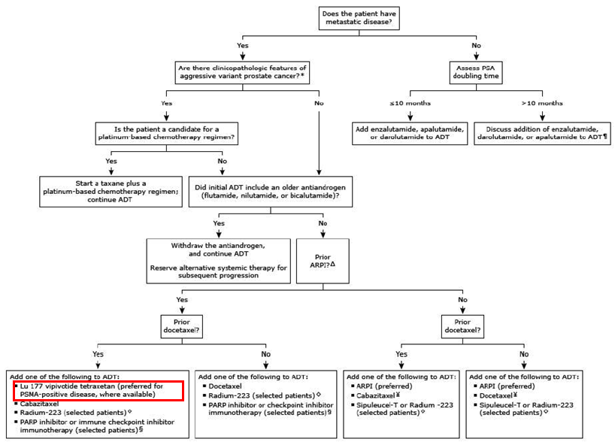

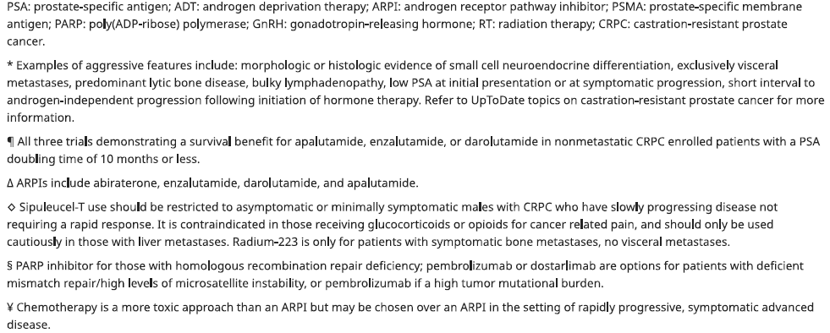

**Na základě výše uvedeného algoritmu (s přihlédnutím k doporučení pro ČR – viz Přílohu č. 5) byly jako komparátory k hodnocenému LP PLUVICTO vybrány následující léčiva (viz jejich charakteristiky a aktuální možnosti úhrad)**:

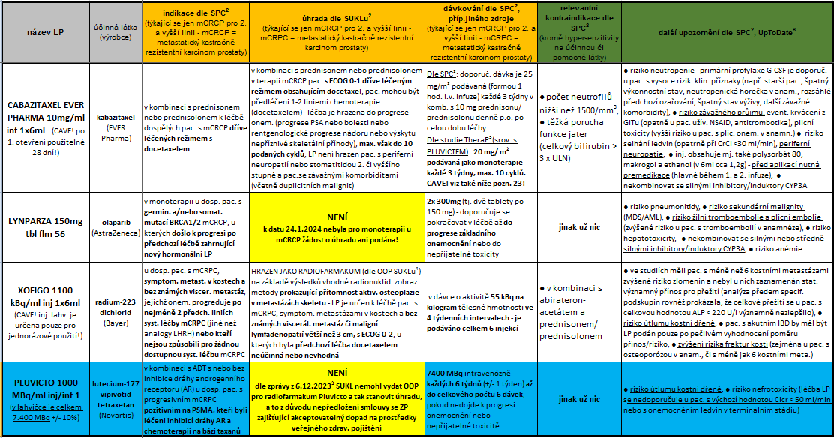

Pro přehled studií fáze 2 nebo 3 u výše uvedených léčebných intervencí viz podrobněji Přílohu č. 9, pro další charakteristiky (včetně ESMO-MCBS skóre) viz Přílohu č. 10, níže je pak uveden základní přehled výsledků a charakteristik těchto studií:

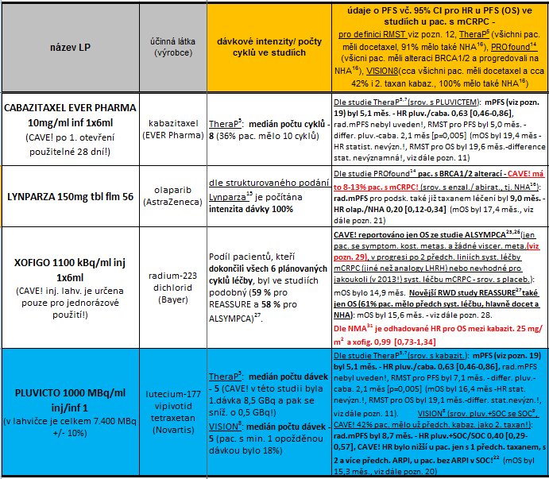

**Pro registraci LP PLUVICTO byla podkladem studie fáze III, randomizovaná, multicentrická a otevřená studie VISION (viz Přílohu č. 13) –** v ní bylo 831 dospělých pacientů randomizováno (2:1), aby dostávali buď přípravek Pluvicto 7 400 MBq každých 6 týdnů až do celkového počtu 6 dávek plus nejlepší standardní péči (dále jen „BSoC“ – viz pozn. 9) (n=551) nebo jen samotnou BSoC (viz pozn. 9, n=280)2. **Cca všichni pacienti ve studii měli předcházející užití docetaxelu a cca 42% i 2. taxanu kabazitaxalu, 100% pacientů mělo také předcházející NHA/ARPI (viz níže pozn. 16), cca 41 % pac. mělo dvě ARPI. PLUVICTO plus BSoC významně prodloužila ve srovnání s BSoC přežití bez progrese na základě zobraz. metod (medián 8,7 vs. 3,4 měsíce; viz obrázek níže) a celkové přežití (medián 15,3 vs. 11,3 měsíce; viz obrázek níže),** všechny klíčové sekundární koncové body výrazně favorizovaly PLUVICTO**8. Výskyt nežádoucích účinků 3. nebo vyššího stupně byl vyšší u PLUVICTA než bez něj (52,7 % vs. 38,0 %), ale kvalita života nebyla nepříznivě ovlivněna8.** **Na základě výsledků této studie ESMO přiřadilo PLUVICTU ESMO-MCBS skóre v hodnotě 4 (viz Přílohu č. 10), ale** j**e třeba poznamenat, že studie měla „podstandardní“ kontrolní rameno (protože byl vyloučen kabazitaxel) – viz Přílohu č. 10 a zdroj pod pozn. 48!**

Výsledky studie VISION - dle zdroje uvedeného níže pod pozn. 8 (viz také pozn. 20 pro problematiku OS a Přílohu č. 11 pro výsledky HR pro různé podskupiny pacientů ve studii VISION):

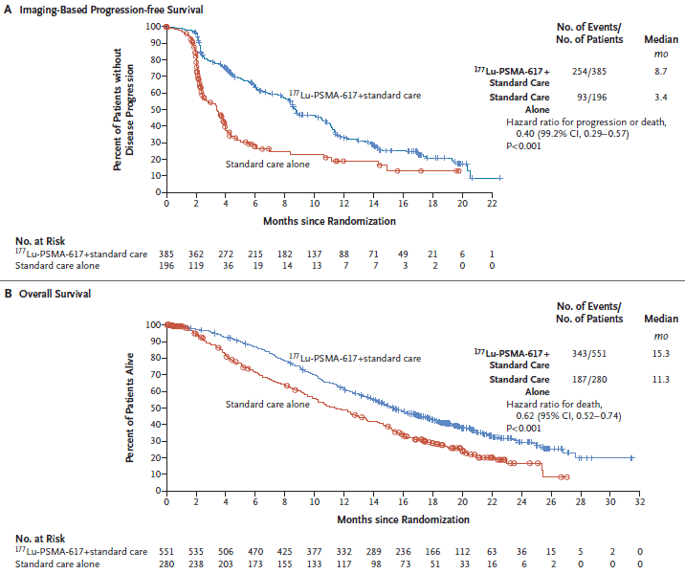

**Pro účely této FE analýzy je tedy (z výše uvedených důvodů u studie VISION) „použitelnější“ studie fáze II TheraP (viz Přílohu č. 12)**. Studie TheraP byla otevřená, fáze II v 11 centrech v Austrálii, která randomizovala 200 pacientů s mCRPC, pro které byl kabazitaxel považován za další nejvhodnější léčbu (byla nutná progrese na docetaxel), aby dostávali kabazitaxel i.v. každé 3 týdny (až 10 cyklů) nebo dostávali PLUVICTO každých 6 týdnů (až 6 cyklů). **Pacienti, kteří dostali PLUVICTO měli větší pravděpodobnost, že dosáhnou odpověď PSA (66 % vs. 37 %, P < 0,0001). PLUVICTO „zpožďovalo“ progresi ve srovnání s kabazitaxelem (HR 0,63 [95% CI: 0·46–0·86; p = 0,0028; viz níže obrázek),** podobné přínosy byly pozorovány u radiografické progrese (0,64 [0,46–0,88]; p=0,0070) a přežití bez progrese dle PSA (0,60 [0,44–0,83]; p=0,0017) tyto účinky ale nebyly konstantní s ohledem na čas, s přínosy přežití bez progrese u PLUVICTA zřetelnější po 6 měsících ve srovnání s kabazitaxelem. Přežití bez progrese po 12 měsících bylo 19 % (95% CI: 12–27) ve skupině s PLUVICTEM ve srovnání s 3 % (95% CI:1–9) ve skupině s kabazitaxelem. **Medián přežití bez progrese byl 5,1 měsíce (3,4–5,7) u mužů randomizovaných k PLUVICTU a 5,1 měsíce (2,8–6,0) u mužů randomizovaných ke kabazitaxelu (viz také výše tabulku s výsledky studií!). Medián celkového přežití byl podobný u pacientů přiřazených k PLUVICTU, tak k těm, kterým byl přiřazen kabazitaxel (16,4 měsíce [95% CI: 13,7 až 19,4] vs. 19,4 měsíce [14,0 až 21,7]), s HR 0,97 (95% CI: 0,70 až 1,35); p=0,99; viz níže obrázek, také pozn. 11 pro problematiku OS a viz výše tabulku s výsledky studií!).** Účinky léčby na celkové přežití se mezi skupinami v průběhu času lišily, přičemž křivky přežití se křížily přibližně po 24 měs.).5,7,47

**Nežádoucí účinky (dále jen „NÚ“) stupně 3-4 se vyskytly u 33 % mužů, kteří dostávali PLUVICTO oproti 53 % ve skupině s kabazitaxelem.** NÚ všech stupňů, které byly častější u PLUVICTA byly: sucho v ústech (60 % vs. 21 %), suché oči (30 % vs. 4 %) a trombocytopenie (18 % vs. 5 %). NÚ všech stupňů, které byly častější u kabazitaxelu, byly: průjem (52 % vs. 18 %), neuropatie (26 % vs. 10 %) a dysgeuzie (27 % vs. 12 %).5,7,47

**Výsledky studie TheraP (všichni pacienti měli předcházející docetaxel, 91% mělo také předchozí NHA16)** - dle zdrojů uvedených níže pod pozn. 5 a 7 (viz také níže pozn. 11 pro problematiku OS, Přílohu č. 14 a výše tabulku s výsledky studií):

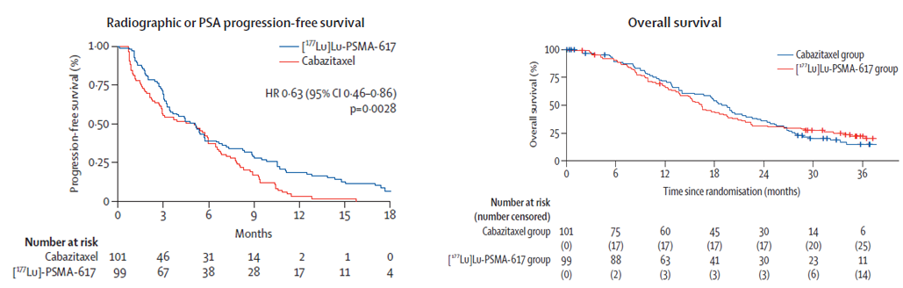

**Obě studie TheraP a VISION poskytují důkazy prokazující účinnost PLUVICTA u různých pacientů na základě řady kritérií zobrazovacích metod – zdá se, že průměr PSMA-PET SUV („standardized uptake value“ = standardizovaná hodnota příjmu) je pozitivní prediktivní biomarker pro odpověď na PLUVICTO - pacienti s velmi vysokou expresí PSMA by tedy měli mít prioritní přístup k PLUVICTU (viz obrázek níže)**. S rostoucími možnostmi léčby pro muže s mCRCP by PSMA-PET mohl umožnit optimální sekvenování léčby. **Je zapotřebí dalšího výzkumu, aby bylo možné definovat, zda by se jako první měla použít jiná léčba (např. kabazitaxel), pokud je průměr PSMA-PET SUV v dolním kvartilu. FDG-PET MTV („metabolic tumor volume“ = metabolický objem nádoru) je prognostický biomarker horších výsledků léčby bez ohledu na použití PLUVICTA nebo kabazitaxelu (viz obrázek níže)** - tato skupina pacientů by mohla mít prospěch z intenzifikace léčby, což vyžaduje další výzkum.49

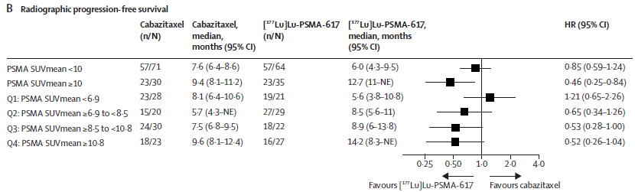

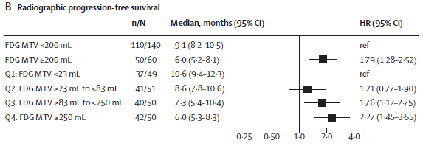

**Vzhledem k neexistenci dalších studií porovnávajících LP PLUVICTO s dalšími komparátory, kromě kabazitaxelu (viz výše), a rozdílných charakteristik jednotlivých studií, je zatíženo i „naivní“ nepřímé srovnání pravděpodobně velkou nejistotou (viz výše tabulku s výsledky studií) – pro FE analýzu jsou tedy stěžejní výsledky studie TheraP (viz výše).**

**Specifikace FE analýzy**:

* **Vzhledem k omezeným možnostem (kromě kabazitaxelu) i jen nepřímého srovnání LP PLUVICTA a komparátory b**yla provedena **CEA jen v relativních srovnáních. BIA analýza pak pro časový horizont 1 rok léčby a pro celkem 10 pacientů –** viz žádost KNM FN Olomouc o LP PLUVICTO36.
* **BIA byla prováděna ve: (1) dvou scénářích dle různých podílů zastoupení** jednotlivých komparátorů v tzv. mixu pacientů**, (2) dle několika délek léčby jednotlivých intervencí** (detaily viz níže „Výsledky BIA“).
* Analýza byla provedena z perspektivy nemocnice – jako jednotkové ceny byly použity údaje **z lékárenského SW FN Olomouc k datu 24. 1. 2024, pro jednotkovou cenu LP XOFIGO byla použita jednotková cena uvedena v e-mailové komunikaci mezi lékárnou FN Olomouc a firmou Bayer z 26. 1. 2024, pro LP PLUVICTA pak cena uvedená** v **žádosti KNM FN Olomouc o LP PLUVICTO**36- viz podrobněji Přílohu č. 8.
* **Do nákladů za léčbu byly také započítány:** (1) náklady na 1 cyklus infuze kabazitaxelu – cca 1.600 Kč/cyklus (dle zdroje pod pozn. 15), (2) na monitoring léčby pro všechny intervence – cca 10.000 Kč/rok, (3) na zvládnutí NÚ pro všechny intervence – cca 7.000 Kč/rok (vše dle zdroje pod pozn. 15).
* Nebyla prováděna diskontace nákladů, ani přínosů.

**Výsledky CEA:**

**(výsledky jsou jen v relativních srovnáních (tj. RR – relativní riziko, či HR – poměr rizik)!, CAVE! LP LYNPARZA je indikována (dosud bez úhrady) jen pro cca 10 % pacientů s mCRPC s germin. a/nebo somat. mutací BRCA1/2, LP XOFIGO je hrazen jen u pacientů mj. se symptom. metastázami v kostech a bez viscerálních metastáz či maligní lymfadenopatií větší než 3 cm!)**

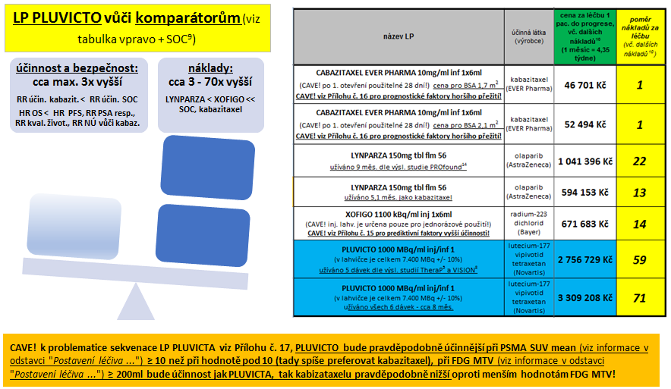

**Výsledky BIA pro 10 pacientů/rok:**

**(CAVE! LP LYNPARZA je indikována (dosud bez úhrady) jen pro cca 10 % pacientů s mCRPC s germin. a/nebo somatickou mutací BRCA1/2, LP XOFIGO je hrazen jen u pacientů mj. se symptom. metastázami v kostech a bez viscerálních metastáz či maligní lymfadenopatií větší než 3 cm!)**

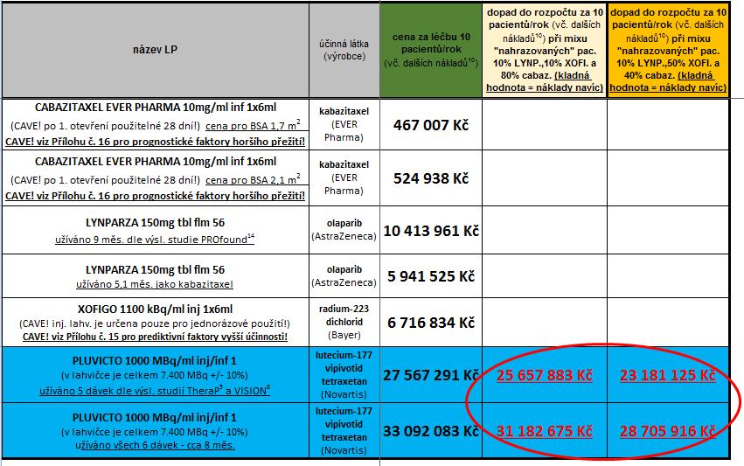

**Závěr:**

**LP PLUVICTO 1000 MBq/ml inj/inf (v lahvičce je celkem 7.400 MBq +/- 10 %) je radiofarmaceutickým LP. Držitelem registrace je Novartis. Aktivní složkou LP je radionuklid lutecium-177, který je spojen s malou molekulou ligandu (tzv. vipivotid tetraxetan – viz podrobněji Přílohu č. 2), který cílí a váže se s vysokou afinitou na prostatický specifický membránový antigen (dále jen „PSMA“ – viz podrobněji pozn. 38). LP je, dle SPC, indikován v kombinaci s androgen deprivační terapií (tzv. „ADT“ - viz podrobněji pozn. 43) s nebo bez inhibice dráhy androgenního receptoru (dále jen „ARPI či ARTA“ - viz podrobněji pozn. 16) k léčbě dospělých pacientů s progresivním metastazujícím kastračně rezistentním karcinomem prostaty (dále jen „mCRPC“) pozitivním na PSMA, kteří byli léčeni ARPI a chemoterapií na bázi taxanů.**

**Udává se, že 10 - 20 % pacientů s metastatickým karcinomem prostaty se stane tzv. kastračně rezistentními (tj. vznikne „CRPC“ – viz podrobněji Přílohu č. 3) během 5 let a > 50 % těchto pacientů pak umírá během 3 let při použití tzv. standardní terapie, 5-leté přežití je ve stadiu mCRPC jen 30 %, očekávané přežití tedy zůstává nízké34! Přibližně u 90 % pacientů s mCRPC se vyvinou kostní metastázy, u 49 % z nich se pak do 2 let rozvine tzv. „skeletální“ kostní příhoda - mezi její běžné projevy patří: bolest kostí, selhání kostní dřeně, únava nebo komplikace, jako jsou zlomeniny a komprese míchy34.**

**LP PLUVICTO byl registrován1 (centralizovaným postupem EMA pro EU) dne 9. 12. 2022. K datu 29. 1. 2024 nemá LP dosud stanovenou úhradu zdravotní pojišťovny pro danou indikaci - dle zprávy z 6. 12. 2023 (viz pozn. 3) SUKL nemohl vydat OOP pro radiofarmakum PLUVICTO a tak stanovit úhradu, a to z důvodu nepředložení smlouvy se ZP zajišťující akceptovatelný dopad na prostředky veřejného zdravotního pojištění. Tzn. aktuálně bude u LP požadována mimořádná úhrada ze zdravotního pojištění dle ustanovení § 16 zákona č. 48/1997 Sb. o veřejném zdravotním pojištění. Např. kanadská CADTh doporučuje32 LP PLUVICTO k úhradě, ale za mj. splnění podmínky přístupu pracoviště k PSMA PET-CT diagnostice, společně také s požadavkem snížení ceny – aby bylo možné dosáhnout požadované hodnoty ICER vůči SOC je nutné snížení ceny o 92 %32.**

**V Anglii nebylo, dle NICE33, PLUVICTO doporučeno pro běžné použití, ani pro použití z fondu „Cancer Drugs Fund“ – dle NICE totiž není jasné, zda při srovnání s kabazitaxelem splňuje LP PLUVICTO kritéria NICE pro život prodlužující léčbu na konci života, a to kvůli nejistotě klinických důkazů. Nejpravděpodobnější odhady nákladové efektivity pro LP PLUVICTO ve srovnání s nejlepší podpůrnou péčí a kabazitaxelem jsou vyšší, než jaké NICE běžně považuje za přijatelné pro využití zdrojů NHS, a to i tehdy, když vezme v úvahu kritéria konce života – mj. PLUVICTO má v Anglii „katalogovou“ cenu 20.000 GBP33.**

**Doporučený léčebný režim LP PLUVICTO je 7 400 MBq intravenózně každých 6 týdnů (± 1 týden) až do celkového počtu 6 dávek, pokud nedojde k progresi onemocnění nebo nepřijatelné toxicitě. LP je injekční/infuzní roztok připravený k použití pouze k jednorázovému podání. LP PLUVICTO vyžaduje u pacientů také mj. řadu opatření spojených s radiační ochranou.**

**Ročně je v ČR diagnostikováno 945 pacientů s mCRCR**15.**Aktuálně je KNM FN Olomouc žádáno36 u LP PLUVICTO do 10 pacientů v daném roce.**

**V poslední době bylo pro léčbu mCRPC registrováno několik nových léčiv, ale pořadí jejich „sekvenace“ není jasné. Jako možné komparátory byly (na základě mezinárodních i národního doporučení) vybrány: kabazitaxel, LP LYNPARZA a LP XOFIGO. Je třeba vzít v potaz, že LP LYNPARZA je indikován (dosud bez úhrady) jen pro cca 10 % pac. s mCRPC s germin. a/nebo somat. mutací BRCA1/2, LP XOFIGO je hrazen jen u pac. mj. se sympt. metastázami v kostech a bez viscer. metastáz či maligní lymfadenopatií větší než 3 cm!).**

**Pro registraci LP PLUVICTO byla podkladem studie fáze III, randomizovaná, multicentrická a otevřená studie VISION (viz Přílohu č. 13) – PLUVICTO plus BSoC významně prodloužilo ve srovnání s BSoC přežití bez progrese na základě zobraz. metod (medián 8,7 vs. 3,4 měsíce; viz výše) a celkové přežití (medián 15,3 vs. 11,3 měsíce, viz výše). Na základě výsledků této studie ESMO přiřadilo PLUVICTU ESMO-MCBS skóre v hodnotě 4 (viz Přílohu č. 10), ale je třeba poznamenat, že studie měla „podstandardní“ kontrolní rameno (protože byl vyloučen kabazitaxel) – viz Přílohu č. 10 a zdroj pod pozn. 48! Pro účely této FE analýzy je tedy „použitelnější“ studie fáze II TheraP, která přímo srovnávala PLUVICTO s kabazitaxelem (viz Přílohu č. 12) - pacienti, kteří dostali PLUVICTO měli větší pravděpodobnost, že dosáhnou odpověď PSA (66 % vs. 37 %, P < 0,0001), PLUVICTO také „zpožďovalo“ progresi ve srovnání s kabazitaxelem (HR 0,63 [95% CI: 0,46–0,86; p = 0,0028), medián celkového přežití byl podobný u obou skupin, kdy byl dovolen oboustranný cross-over (16,4 měsíce vs. 19,4 měsíce), s HR 0,97 (95% CI: 0,70-1,35; p=0,99) - viz výše informace v odstavci „*Postavení léčiva v …*“. Účinky léčby na celkové přežití se mezi oběma skupinami v průběhu času lišily, přičemž křivky přežití se křížily přibližně po 24 měsících.5,7,47 Nežádoucí účinky stupně 3-4 se vyskytly u 33 % mužů, kteří dostávali PLUVICTO oproti 53 % ve skupině s kabazitaxelem. Zdá se, že hodnota průměru PSMA-PET SUV (tzv. „standardized uptake value“ = standardizovaná hodnota příjmu) je pozitivní prediktivní biomarker pro odpověď na PLUVICTO, FDG-PET MTV (tzv. „metabolic tumor volume“ = metabolický objem nádoru) je prognostický biomarker horších výsledků léčby bez ohledu na použití PLUVICTA nebo kabazitaxelu49. Vzhledem k neexistenci dalších studií porovnávajících LP PLUVICTO s dalšími komparátory, kromě kabazitaxelu (viz výše), a rozdílných charakteristik jednotlivých studií, je zatíženo i „naivní“ nepřímé srovnání pravděpodobně velkou nejistotou – pro FE analýzu jsou tedy stěžejní výsledky studie TheraP.**

**Výsledky CEA:**

**LP PLUVICTO bude pravděpodobně vůči výše uvedeným komparátorům a SOC (viz pozn. 9) maximálně cca 3x účinnější a/nebo bezpečnější (i při započtení průměr. PSMA-PET SUV ≥ 10 jako pozitivního prediktivního biomarkeru pro léčebnou odpověď LP PLUVICTA), ale cca 3-70x dražší (podle komparovaného LP, a to i při započtení dalších nákladů10), vůči kabazitaxelu pak 50-70x.**

**Výsledky BIA pro 10 pacientů indikovaných k LP PLUVICTO za rok:**

* **vynaložíme nejpravděpodobněji navíc mezi 23 – 31 milióny Kč,**
* **částka závisí zejména na: (1) počtu podaných dávek LP PLUVICTO pacientu – mediánový počet dle studií 5 vs celkový doporučovaný počet 6, rozdíl činí až 5,5 miliónu Kč, (2) na druhu „nahrazovaného“ LP – největší vliv je u poměru LP XOFIGA vůči kabazitaxelu, čím více bude PLUVICTO „nahrazovat“ XOFIGU tím bude dopad do rozpočtu nižší (maximální snížení by bylo někde mezi 2-3 milióny Kč).**

Zpracoval: Mgr. Jaroslav Duda 29. 1. 2024

Poznámky a literatura:

1. Dle https://www.ema.europa.eu/en/medicines/human/EPAR/pluvicto z 27.1.2024
2. AISLP – 2024.1, stav k 1.1.2024
3. Informace SUKLu k procesu stanovení úhrady radiofarmaka Pluvicto z 6.12.2023 – staženo z [www.sukl.cz](http://www.sukl.cz) dne 22.1.2024
4. SUKL. Opatření obecné povahy 05-23 z 17.5.2023 – staženo z [www.sukl.cz](http://www.sukl.cz) dne 22.1.2024
5. Hofman MS, et al. [¹⁷⁷Lu]Lu-PSMA-617 versus cabazitaxel in patients with metastatic castration-resistant prostate cancer (TheraP): a randomised, open-label, phase 2 trial. *Lancet* 2021; 397: 797–804
6. UpToDate. Drug informations – k datu 24.1.2024
7. Hofman MS, et al. Overall survival with [¹⁷⁷Lu]Lu-PSMA-617 versus cabazitaxel in metastatic castration-resistant prostate cancer (TheraP): secondary outcomes of a randomised, open-label, phase 2 trial. *Lancet Oncol* 2024; 25: 99–107
8. Sartor O, et al. Lutetium-177–PSMA-617 for Metastatic Castration-Resistant Prostate Cancer. *N Engl J Med* 2021; 385: 1091-1103
9. Jako „standard of care – SOC“ ve studii VISION (viz pozn. 8) byl zejména: NHA (viz níže pozn. 16) – u cca 68% pac., denosumab – u 39% pac., radioterapie – u cca 17%, bisfosfonáty – u cca 14% 8. **Je třeba poznamenat, že studie měla „podstandardní“ kontrolní rameno (protože byl vyloučen kabazitaxel) – viz Přílohu č. 10 a zdroj pod pozn. 48!**
10. Náklady na 1 cyklus infuze kabazitaxelu – cca 1.600 Kč/cyklus (dle zdroje pod pozn. 15), na monitoring léčby pro všechny intervence – cca 10.000 Kč/rok, na zvládnutí NÚ pro všechny intervence – cca 7.000 Kč/rok (vše dle zdroje pod pozn. 15).
11. Další linií terapie (jako tzv. postprotokolová léčba) ve studii TheraP (viz výše pozn. 7) pro pacienty náhodně přiřazené ke kabazitaxelu byl další kabazitaxel u 21 (21 %) ze 101 účastníků, [¹⁷⁷Lu] Lu-PSMA-617 u 20 (20 %), enzalutamid u devíti (9 %) a abirateron u sedmi (7 %), další léčba nebyla zaznamenána u zbývajících 44 účastníků. U účastníků náhodně přiřazených k [¹⁷⁷Lu]Lu-PSMA-617 byl další linií terapie po protokolu: kabazitaxel u 32 (32 %) z 99 účastníků, [¹⁷⁷Lu]Lu-PSMA-617 u pěti (5 %) abirateron u pěti (5 %) a enzalutamidu u dvou (2 %), u zbývajících 55 účastníků nebyla terapie další linie zaznamenána.7
12. **RMST (omezená průměrná doba přežití – anglicky: restricted mean survival time)** je definována jako **plocha pod křivkou přežití do určitého časového bodu** - lze jej interpretovat jako průměrnou dobu přežití nebo očekávanou délku života během definovaného časového období v rozmezí od času 0 do konkrétního časového bodu sledování, což je přímý a klinicky smysluplný způsob interpretace rozdílu v přežití mezi skupinami pacientů ve studiích. RMST může poskytnout cenné informace pro porovnání dvou křivek přežití, když není splněn předpoklad proporcionálních rizik, jako například v případech křížení nebo zpožděného oddělení křivek přežití. **RMST je podobná průměrné době přežití, ale je omezena určitým časovým bodem (proto tzv. „omezená“),** její výhodou je, že je spolehlivější než průměrná nebo střední (mediánová) doba přežití v určitých situacích, například když máme cenzurovaný případ v určitém časovém bodě.13
13. Han K, Jung I. Restricted Mean Survival Time for Survival Analysis: A Quick Guide for Clinical Researchers. *Korean J Radiol*. 2022 May; 23(5): 495-499 - doi: 10.3348/kjr.2022.0061
14. Mateo J, et al. Olaparib for the Treatment of Patients With Metastatic Castration-Resistant Prostate Cancer and Alterations in BRCA1 and/or BRCA2 in the PROfound Trial. *J Clin Oncol*. Published on-line November 14, 2023 - doi.org/10.1200/JCO.23.00339
15. AstraZeneca. LYNPARZA. Strukturované podání - příloha k žádosti o výši a podmínkách úhrady léčivého přípravku nebo potraviny pro zvláštní lékařské účely předkládané SÚKLu z 29.8.2023. Verze 1.0 – staženo ze přehledu správních řízení na www.sukl.cz ze SŘ pod sp. zn. SUKLS272390/2023
16. Mezi **NHA (tzv. nové hormonální léčiva – anglicky: novel (next-generation) hormonal agents) patří: abirateron, apalutamid, enzalutamid a darolutamid.** Synonymy NHA jsou: ARTA (léky cílené na androgenní receptor) či ARPI (inhibitory dráhy androgenního receptoru - anglicky: androgen receptor pathway inhibitor).17,18
17. Leith A, et al. Impact of next‑generation hormonal agents on treatment patterns among patients with metastatic hormone‑sensitive prostate cancer: a real‑world study from the United States, five European countries and Japan. *BMC Urology* 2022 (22), 33: 1-14 - doi.org/10.1186/s12894-022-00979-9
18. Dawson NA, Leger P. Overview of the treatment of castration-resistent prostate cancer (CRPC). UpToDate. Topic 112896. Version 36.0
19. Ve studii TheraP (viz výše pozn. 5), bylo **přežití bez progrese (PFS)** definováno jako interval od randomizace do 1. průkazu progrese PSA (definované zvýšením alespoň o 25 % a alespoň 2 ng/ml po 12 týdnech - podle PCWG3, **CAVE! tento parametr měla jen tato studie TheraP na rozdíl od ostatních!**), radiografickou progresí (tzv. rad.PFS) pomocí lokálně hlášeného CT a kostního skenuvání (dle RECIST 1.1 a PCWG3 kritérií pro kostní léze), zahájení neprotokolové protinádorové léčby nebo úmrtí z jakékoli příčiny.5
20. Další linií terapie (jako tzv. postprotokolová léčba) ve studii VISION (viz výše pozn. 8) pro pacienty (z populace hodnocené pro PFS) náhodně přiřazené k PLUVICTU (jednalo se jen o 25 % pacientů) byl zejména: kabazitaxel (u 53 % z nich), platinová chemoterapie (u 25 %), docetaxel (u 18 %) a anti-androgeny (u 12 %). 7 % pac. dostalo pak radioterapii, další léčba nebyla zaznamenána u zbývajících 68 % pacientů.8
21. Další linií terapie (jako tzv. postprotokolová léčba) ve studii PROfound (viz výše pozn. 14) pro pacienty původně přiřazené k olaparibu (jednalo se o 42 % pacientů) byl zejména: taxanová chemoterapie (u cca 49 % z nich), hormonální terapie (u cca 40 % z nich), chemoterapie s platin. deriváty (u 23 %)14.
22. Vaishampayan N, et al. [177Lu] Lu-PSMA-617 in PSMA-positive metastatic castration-resistant prostate cancer: Prior and concomitant treatment subgroup analyses of the VISION trial. *Journal of Clinical Oncology* 2022 (40), 16_suppl, Abstract 5001 -doi.org/10.1200/JCO.2022.40.16_suppl.5001
23. **Studie PROSELICA porovnávala 25 mg/m² kabazitaxelu každé 3 týdny a 20 mg/m² každé 3 týdny**. Kabazitaxel 20 mg/m² měl nižší toxicitu - febrilní neutropenie, průjem a únava byly méně časté. Kabazitaxel v dávce 20 mg/m² měl signifikantně nižší procento odpovědi PSA, ale nesignifikantně nižší procento radiografických odpovědí a nesignifikantně kratší PFS a celkové přežití (13,4 měsíce vs. 14,5 měsíce) ve srovnání s 25 mg/m2. Dle doporučení NCCN může být počáteční dávka kabazitaxelu buď 20 mg/m² nebo 25 mg/m² u pacientů s mCRPC, u kterých rakovina progredovala navzdory předchozí chemoterapii docetaxelem, u zdatnějších pacientů, kteří zvládnou agresivnější léčbu, lze zvážit podávání kabazitaxelu 25 mg/m² se souběžně podávaným kortikosteroidem - u obou dávkovacích režimů může být zapotřebí podpora růstového faktoru.24
24. NCCN Clinical Practice Guidelines in Oncology. Prostate Cancer. Version 4.2023 – September 7, 2023
25. Mottet N, et al. EAU - EANM - ESTRO - ESUR - ISUP - SIOG Guidelines on Prostate Cancer. Update March 2023. Staženo z: https://uroweb.org/guidelines/prostate-cancer dne 24.1.2024
26. Fiazzi K, Gillessen S. Updated treatment recommendations for prostate cancer from the ESMO Clinical Practice Guideline considering treatment intensification and use of novel systemic agents. *Annals of Oncology* 2023 (34), 6: 557-563
27. Higano CS, et al. Clinical outcomes and treatment patterns in REASSURE: planned interim analysis of a real-world observational study of radium-223 in metastatic castration-resistant prostate cancer. *eClinicalMedicin*e 2023;60: 101993. Published Online 18 May 2023 - doi.org/10.1016/j.eclinm.2023.101993
28. Sběr dat pro studii REASSURE (viz výše pozn. 27) začal v roce 2014, kdy kabazitaxel, abirateron, enzalutamid byly již novými možnostmi léčby mCRPC - žádná z těchto látek nebyla pacientům dostupná, když byla v letech 2008 až 2011 provedena studie ALSYMPCA (viz výše pozn. 25 a 26) fáze 3, REASSURE tedy poskytuje aktuálnější hodnocení bezpečnosti a účinnosti radia-223 v kontextu rostoucího počtu dostupných systémových terapií pro rakovinu prostaty. **Po střední době sledování téměř 1 rok v REASSURE nebyly identifikovány žádné nové bezpečnostní signály ve srovnání se zavedeným bezpečnostním profilem radia-223 ve studii ALSYMPCA a dřívější prozatímní analýze ze studie REASSURE.** Srovnání mezi studiemi musí samozřejmě brát v úvahu rozdíly v kritériích způsobilosti pacientů a výchozích klinických charakteristikách – např. pacienti s viscerálními metastázami nebo s maligní lymfadenopatií větší než 3 cm v průměru krátké osy byli vyloučeni z ALSYMPCA, ale ne z REASSURE, zatímco pacienti léčení radiem-223 v ALSYMPCA měli vyšší medián PSA než pacienti v REASSURE (146 ng/ml vs. 59 ng/ml) a větší zátěž nádorem (>20 metastáz nebo Superscan u 41 % pacientů vs. 26 %). Tyto faktory lze přičíst skutečnosti, že pacienti do ALSYMPCA byli zařazeni v letech 2008 až 2011, kdy mnoho novějších systémových terapií nebylo dostupných; větší počet léčebných možností dostupných pacientům v REASSURE mohl ovlivnit jejich výchozí klinické charakteristiky a mohl by potenciálně ovlivnit jejich toleranci k jiné léčbě a/nebo výsledky účinnosti. Nicméně, v souladu s ALSYMPCA, anémie a průjem patřily mezi nejčastěji hlášené nežádoucí účinky během léčby radiem-223 v REASSURE. Další linií terapie ve studii REASSURE (viz výše pozn. 27) pro pacienty (jednalo se ale jen o 32% pacientů) byl zejména: NHA16 (u 60% z nich), docetaxel (u 45% z nich), kabazitaxel (u 24%).27
29. **Např. kliničtí odborníci konzultovaní CADTH (viz níže pozn. 30) odhadli, že přibližně 60 % pacientů s mCRPC, kteří po léčbě taxanem progredovali, by mělo metastázy pouze v kostech**.
30. CADTH Reimbursement Review. Lutetium (177Lu) Vipivotide Tetraxetan (Pluvicto). *Canadian Journal of Health Technologies* 2023 (3), 5: 1-223
31. Chen J, et al. Comparison of Systemic Treatments for Metastatic Castration-Resistant Prostate Cancer After Docetaxel Failure: A Systematic Review and Network Meta-analysis. *Front. Pharmacol*. 2022, 12: 789319 - doi: 10.3389/fphar.2021.789319
32. CADTH Reimbursement Recommendation. Lutetium (177Lu) Vipivotide Tetraxetan (Pluvicto). *Canadian Journal of Health Technologies* 2023 (3), 3: 1-26
33. NICE. Lutetium-177 vipivotide tetraxetan for treating PSMA-positive hormone-relapsed metastatic prostate cancer after 2 or more treatments. Technology appraisal guidance. Published: 15 November 2023 - www.nice.org.uk/guidance/ta930
34. European Medicines Agency. Pluvicto. Assessment report. Procedure No. EMEA/H/C/005483/0000. 13 October 2022
35. Rebello RJ, et al. Prostate cancer. *Nature reviews.Disease Primers*. 2021 (7), 9: 1-28
36. Pluvicto. Žádost KNM FN Olomouc o schválení nového LP z 10. 1. 2024
37. Ondrák-Fialová K, Táborská K. Lutecium (177Lu) vipivotid tetraxetan. *Farmakoterapie* 2023;19(5):629–636
38. Glutamátkarboxypeptidáza II (GCPII), také známá jako N-acetyl-L-aspartyl-L-glutamát peptidáza I (NAALADáza I), NAAG peptidáza nebo **prostatický specifický membránový antigen (PSMA)** je enzym, který je u lidí kódován genem FOLH1 (folát hydroláza 1) gen. Lidský GCPII obsahuje 750 aminokyselin a váží přibližně 84 kDa. GCPII je metaloenzym zinku, který sídlí v membránách, většina enzymu sídlí v extracelulárním prostoru. GCPII je membránový glykoprotein třídy II a katalyzuje hydrolýzu N-acetylaspartylglutamátu (NAAG) na glutamát a N-acetylaspartát (NAA). **Lidský PSMA je vysoce exprimován v prostatě, zhruba stokrát více než ve většině ostatních tkání**. **U některých karcinomů prostaty je PSMA druhým nejvíce upregulovaným genovým produktem s 8 až 12násobným zvýšením oproti hladinám v nerakovinných buňkách prostaty**. Kvůli této vysoké expresi je PSMA vyvíjen jako potenciální biomarker pro terapii a zobrazování některých druhů rakoviny. U rakoviny prostaty je nádor s vyšší expresí PSMA spojen s rychlejší progresí a větším procentem pacientů postižených relapsem karcinomu.39
39. Dle https://en.wikipedia.org/wiki/Glutamate_carboxypeptidase_II z 27. 1. 2024
40. Cai M, et al. Current therapy and drug resistance in metastatic castration-resistant prostate cancer. Drug Resistance Updates 2023 (68), 100962: 1-11 - doi.org/10.1016/j.drup.2023.100962
41. ASCO GU 2023: How to Best Use Current Drugs: Treatment Sequencing and Combinations for Metastatic Castration-Resistant Prostate Cancer. Staženo z https://www.urotoday.com/conference-highlights/asco-gu-2023/asco-gu-2023-prostate-cancer/142463-asco-gu-2023-how-to-best-use-current-drugs-treatment-sequencing-and-combinations-for-metastatic-castration-resistant-prostate-cancer.html dne 27.1.2024
42. Masarykův onkologický ústav. Modrá kniha České onkologické společnost. Kapitola 19. Zhoubný novotvar prostaty - online novelizace Modré knihy - staženo z: https://www.linkos.cz/lekar-a-multidisciplinarni-tym/personalizovana-onkologie/modra-kniha-cos/online-novelizace-dodatky/19-zhoubny-novotvar-prostaty-online-novelizace-modre-knihy/ dne 27.1.2024
43. **Androgen deprivační léčba (ADT)** – mezi její formy patří: chirurgická kastrace (bilaterální orchiektomie), která je již prováděna výrazně méně často, a farmakologická kastrace, tj. podávání agonistů (triptorelin, leuprorelin, goserelin) či antagonistů LHRH (degarelix, relugolix), jež vede ke srovnatelným (kastračním) hladinám testosteronu44.
44. Čapoun O. Androgen-deprivační terapie karcinomu prostaty – aktuální možnosti. *Farmakoterapie* 2023;19(5):637–642.
45. Hatano K, Ninomura N. Systemic Therapies for Metastatic Castration-Resistant Prostate Cancer: An Updated Review. *World J Mens Health* 2023 Oct 41(4): 769-784
46. Dle https://www.esmo.org/guidelines/esmo-mcbs/about-the-esmo-mcbs z 27.1.2024
47. Ramnaraign B, Sartor O. PSMA-Targeted Radiopharmaceuticals in Prostate Cancer: Current Data and New Trials. *The Oncologist,* 2023, 28, 392–401
48. Van Wambeke S, et al. Controlling the Control Arm in Metastatic Castration-Resistant Prostate Cancer Trials: Best Standard of Care or the Minimum Standard of Care? Journal of Clinical Oncology 2022 (40), 14: 1518-1521
49. Buteau JP, et al. PSMA and FDG-PET as predictive and prognostic biomarkers in patients given [¹⁷⁷Lu] Lu-PSMA-617 versus cabazitaxel for metastatic castration-resistant prostate cancer (TheraP): a biomarker analysis from a randomised, open-label, phase 2 trial. *Lancet Oncol* 2022; 23: 1389–1397
50. O’Sullivan JM, et al. Real-world effectiveness, long-term safety and treatment pathway integration of radium-223 therapy in patients with metastatic castration-resistant prostate cancer. *Front. Med.* 2022, 9: 1-9. Published 22 December 2022 - doi: 10.3389/fmed.2022.1070392
51. Rahbar K, et al. 177Lu-Prostate-Specific Membrane Antigen Therapy in Patients with Metastatic Castration-Resistant Prostate Cancer and Prior 223Ra (RALU Study). *J Nucl Med* 2023; 64:1925–1931
52. Yanagisawa T, et al. Sequencing impact and prognostic factors in metastatic castrationresistant prostate cancer patients treated with cabazitaxel: A systematic review and meta-analysis. *Urologic Oncology: Seminars and Original Investigations* 41 (2023) 177−191

**Přílohy:**

**Příloha č. 1:** znázornění běžných míst metastatického rozšíření pokročilého karcinomu prostaty – dle zdroje uvedeného výše pod pozn. 35 (Popis: Mezi běžná místa metastatického šíření u pokročilého karcinomu prostaty patří lokoregionální šíření do lymfatických uzlin (99 %) a kostí (84 %). Méně častá místa metastáz zahrnují vzdálené lymfatické uzliny (10,6 %), vnitřnosti (~10 %) a mozek a tvrdou plenu (<2 %). Šíření do těchto míst měkkých tkání je spojeno s ještě horším přežitím.)

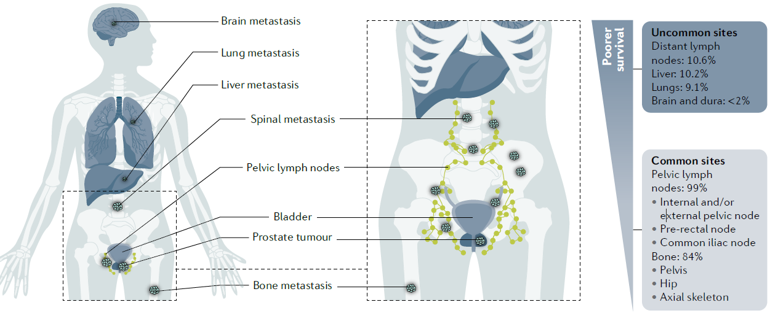

**Příloha č. 2:** znázornění struktury hodnoceného LP PLUVICTO – dle zdroje uvedeného výše pod pozn. 37

(Popis: Radiofarmakum lutecium (177Lu) vipivotid tetraxetan neboli 177Lu-PSMA-617 (PLUVICTO) zprostředkovává cílené lokální ozáření nádorových buněk na základě patologického procesu, konkrétně nadměrné exprese PSMA (viz výše pozn. 38), probíhajícího v nádorové buňce. Radionuklid je do místa nádoru dopraven právě pomocí ligandu PSMA-617, který cílí na PSMA. Léčebný účinek 177Lu je zprostředkován emisí β částic. Pokud při interakci záření s ozařovanou tkání nastane ireparabilní poškození struktury DNA, dojde k zábraně buněčného dělení s následkem buněčné smrti. **LP PLUVICTO je konjugátem tzv. PSMA-617, který obsahuje ve své struktuře chelátor DOTA (zeleně vyznačený), jímž je komplexováno 177Lu, dále obsahuje tzv. cílící motiv Glu-NH-CO-NH-Lys (černě vyznačený, urea je zvýrazněna modře) a následně 2-naphthyl-L-alanin a tranexamovou kyselinu (fialová) jako spojovací prvek.** Antigen PSMA (viz výše pozn. 38) totiž ve své struktuře obsahuje vazebnou štěrbinu se dvěma ionty Zn2+, která interagují s močovinovými či karboxylovými vazbami v molekule ligandu PSMA-617.)

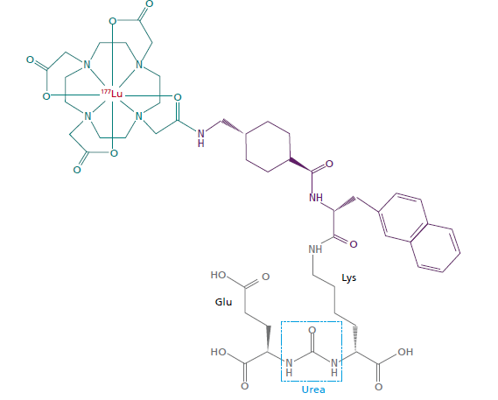

**Příloha č. 3:** znázornění tzv. androgenní a/nebo AR závislosti a progrese karcinomu prostaty – dle zdroje pod pozn. 35

(Popis: Progrese buněk karcinomu prostaty z tzv. kastračně citlivého epitelu ke kastračně rezistentnímu karcinomu prostaty (tj. „CRPC“) je často spojena s léčbou (například tzv. androgenní deprivační terapií (ADT)) a je také silně spojena se změnou a/nebo mutací androgenního receptoru („AR“) signalizační osy. Po vazbě androgenního ligandu u nemaligního či kastračně citlivého karcinomu prostaty („CSPC či HSPC“) aktivovaný AR tvoří v jádře dimery, které se vážou na androgen-response elements („ARE“) v AR-regulovaných genech a upregulují tak jejich transkripci. Abnormální změny buněčné signalizace AR pozorované během progrese rakoviny u CRPC jsou výsledkem amplifikace genu AR a/nebo nadměrné exprese AR, bodových mutací, které vedou k expresi variant sestřihu AR („SV - splice variants“) nebo mutovaného (tzv. zkráceného – „truncated“) AR s konstitutivní aktivitou nebo trvalé signalizaci AR vazbou nespecifických ligandů (tzv. „promiskuitní“ aktivita). Kromě toho mohou buňky rakoviny prostaty také syntetizovat androgen z prekurzorových steroidů intracelulárně (tzv. intrakrinní produkce), což vede k aktivaci AR.)

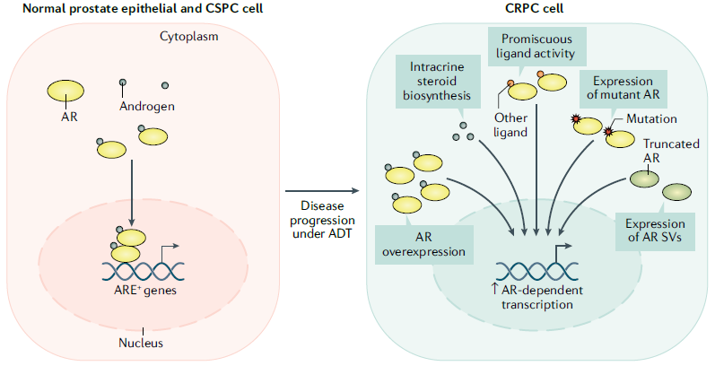

**Příloha č. 4:** znázornění léčebných možností u metastatického kastračně rezistentního karcinomu prostaty (tzv. mCRCP“) – dle zdroje uvedeného výše pod pozn. 40

(Zkratky: ABI: abiraterone; APA: apalutamide; CAB: cabazitaxel; CABO: cabozantinib; DAR: darolutamide; DEN: denosumab; DOC: docetaxel; ENZ: enzalutamide; IPA: ipatasertib; IPI: ipilimumab; IRR: immune response rate; MIT: mitoxantrone; NIR: niraparib; NIV: nivolumab; OLA: olaparib; ORR: objective response rate; ORT: orteronel; PEM: pemetrexed; PEMB: pembrolizumab; PRO: PROSTVAC; R-223:

Radium-223; RBM: reduced bone metastasis; RMR: reduced mortality rate; RSREs: reduced skeletal-related events; RUC: rucaparib; SEV: seviteronel; S-T: sipuleucel-T; TAL: talazoparib; VEL: veliparib; ZA: zoledronic acid.)

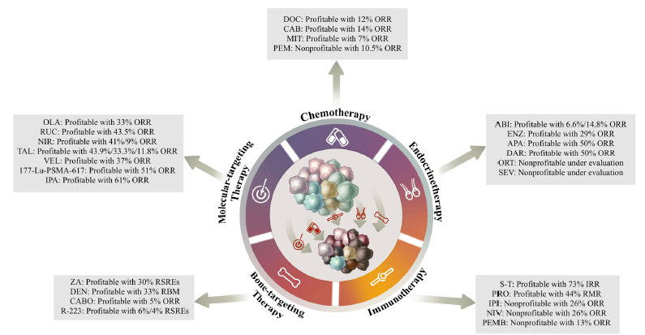

**Příloha č. 5:** léčebné možnosti u metast. kastračně rezistentního karcinomu prostaty (tzv. mCRCP“) dle doporučení „Modré knihy“ v ČR – dle zdroje pod pozn. 42 (červeně byla autorem této FE analýzy zvýrazněna pozice hodnoceného LP PLUVICTO)

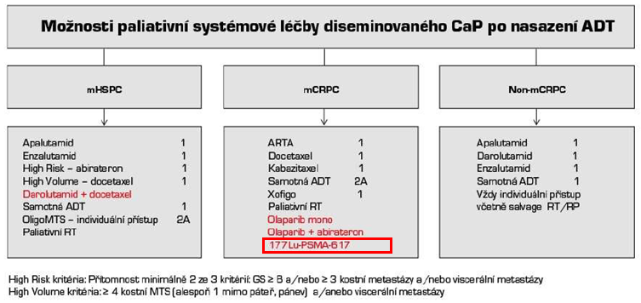

**Příloha č. 6:** léčebné možnosti u metast. kastračně rezistentního karcinomu prostaty (tzv. mCRCP“) pro skupinu pac. odpovídajících indikačním podmínkám LP PLUVICTO dle doporučení NCCN z USA – upraveno dle zdroje pod pozn. 24 (červeně byla autorem této FE analýzy zvýrazněna pozice hodnoceného LP PLUVICTO, pokud není označeno má doporučení kategorii 2A))

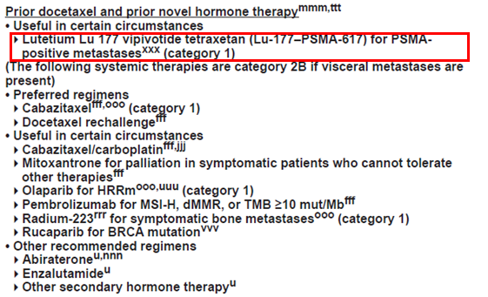

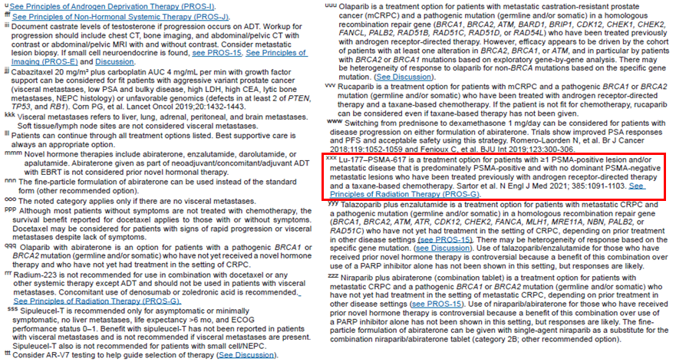

**Příloha č. 7:** přehled studií fáze 3 u léčiv určených k léčběmetastického kastračně rezistentního karcinomu prostaty (tzv. mCRCP) – dle zdroje pod pozn. 45 (červeně byla autorem této FE analýzy zvýrazněna studie fáze 3 u hodnoceného LP PLUVICTO)

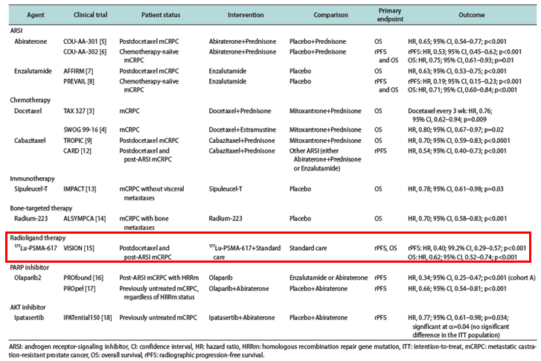

**Příloha č. 8:** přehled jednotkových cen hodnoceného LP PLUVICTO a jeho komparátorů

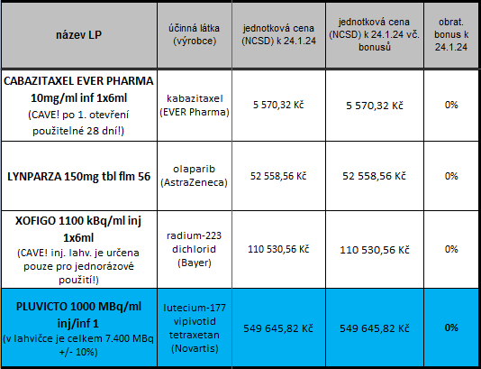

**Příloha č. 9:** přehled studií fáze 2 nebo 3 u léčiv určených k léčběmetastického kastračně rezistentního karcinomu prostaty (tzv. mCRCP) jako 2. a 3. linie léčby – upraveno dle zdroje uvedeného výše pod pozn. 25

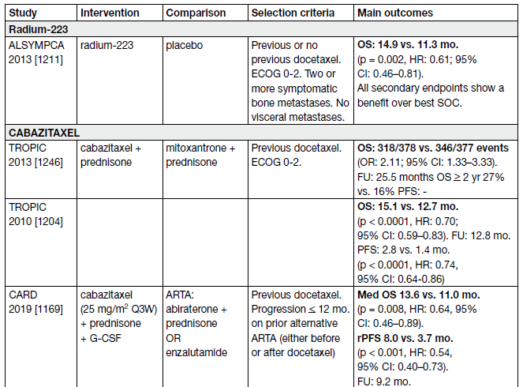

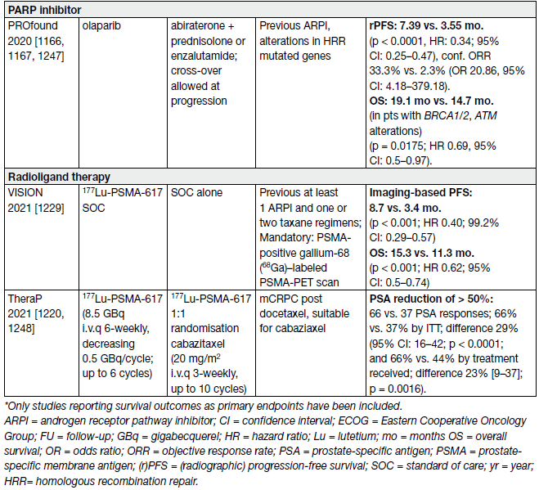

**Příloha č. 10:** přehled studií a ESMO-MCBS skóre u hodnoceného LP PLUVICTO a jeho komparátorů – upraveno dle zdroje pod pozn. 25 (**U ESMO-MCBS skóre je u nevyléčitelných indikací 5 nejvyšší možný stupeň, přičemž skóre 5 a 4 jsou považovány za podstatný přínos (viz pozn. 46)!** Červeně byla autorem této FE analýzy zvýrazněna studie fáze 3 u hodnoceného LP PLUVICTO.)

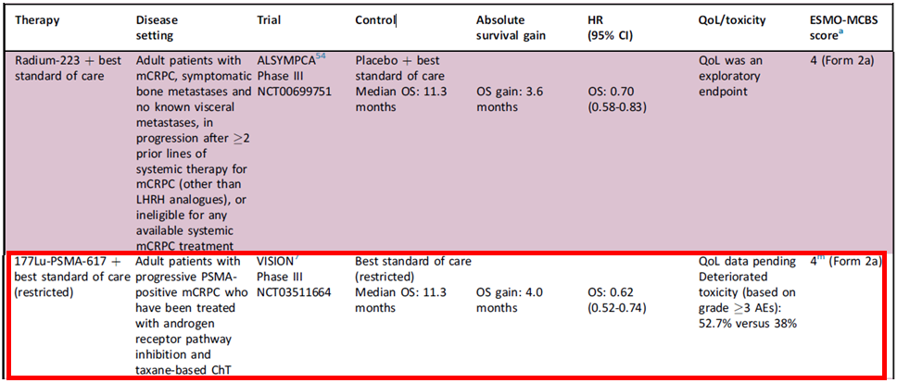

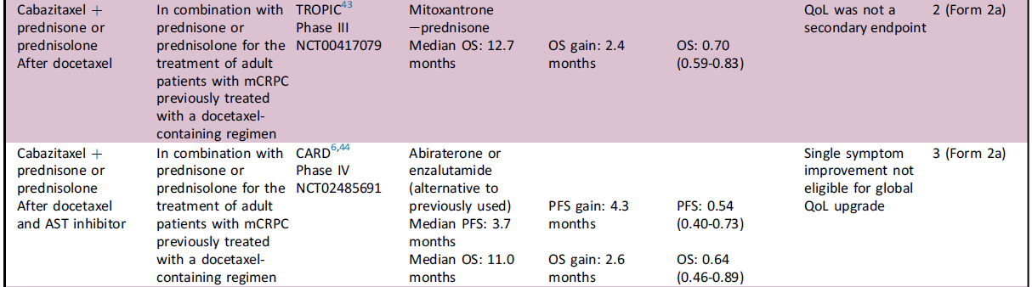

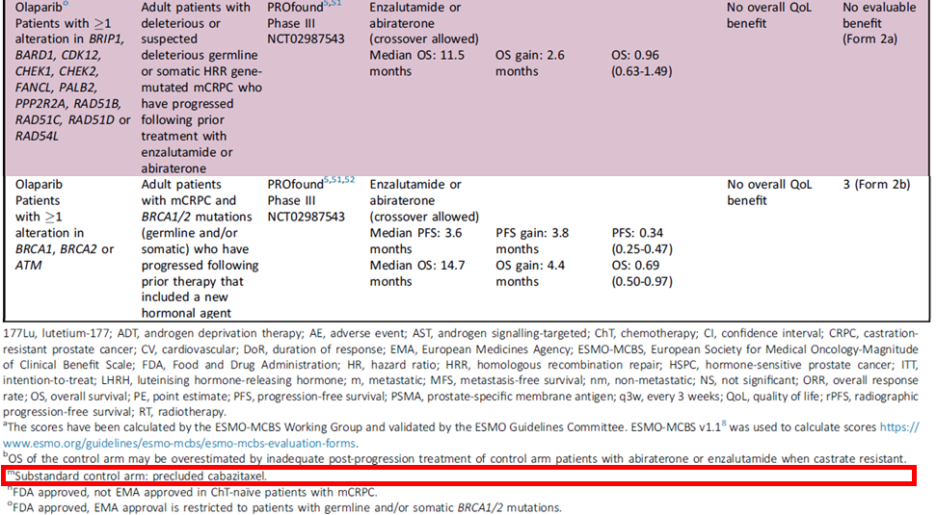

**Příloha č. 11:** výsledky HR u radiografického PFS a OS pro různé podskupiny pacientů (CAVE jedná se jen o explorativní analýzu!) ve studii VISION s LP PLUVICTEM a SoC (viz podrobněji výše pozn. 9)–dle zdroje uvedeného výše pod pozn. 22

(Autorem této FE analýzy byly zvýrazněny výsledky u pacientů s takovým typem předcházející léčby, kde hodnoty HR byly „bodově“ lepší než pro celou skupinu pacientů. Pro ARPI viz výše pozn. 16)

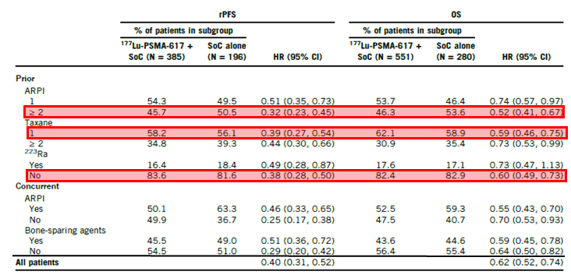

**Příloha č. 12:** design studie TheraP s hodnoceným LP PLUVICTO a kabazitaxelem – dle zdroje pod pozn. 5

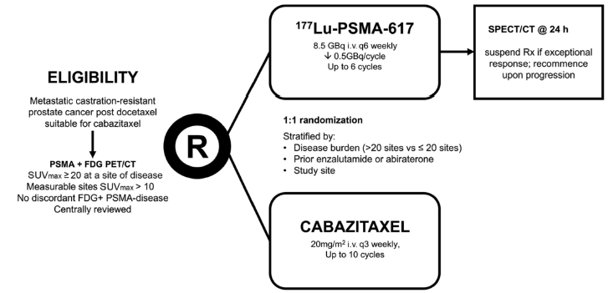

**Příloha č. 13:** design studieVISION s LP PLUVICTEM a SoC (viz podrobněji výše pozn. 9) – dle zdroje pod pozn. 8

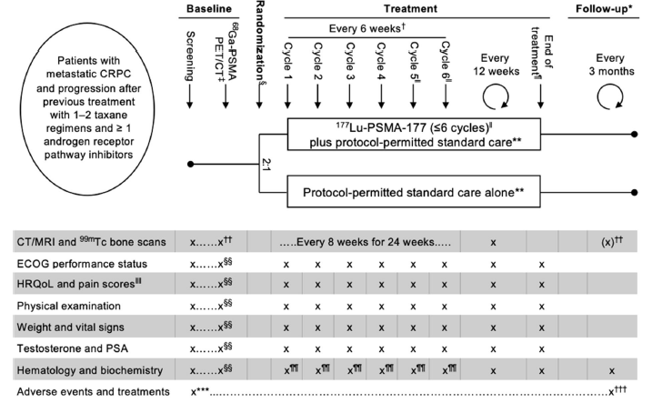

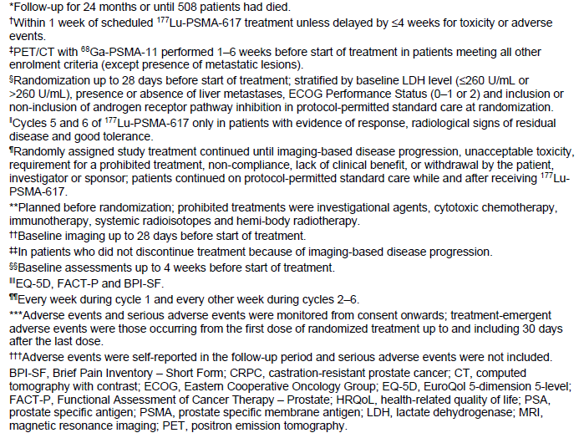

**Příloha č. 14:** výsledky studie TheraP s hodnoceným LP PLUVICTO a kabazitaxelem – dle zdroje pod pozn. 5

(**Komentář: žádný parametr hodnocený samotným pacientem (např. emoční stav, fyzický stav (viz obrázek vlevo), kognitivní funkce, únava, bolest, nespavost, průjem, atd.) nebyl pro kabazitaxel lepší, tzv. „přežití bez zhoršení celkového zdravotního stavu“ po 6 měsících bylo lepší u mužů přiřazených k PLUVICTU: 29 % [95% CI 21–38] vs 13 % [7–21] u kabazitaxelu – viz obrázek vpravo.**)



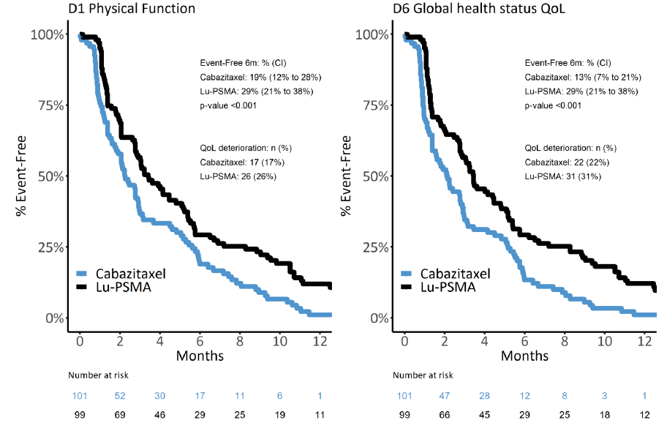



**Příloha č. 15:** výsledky souvislosti mezi mediánem celkového přežití a počtem cyklů XOFIGA (obrázek A) a přehled faktorů spojených s vyšším počtem dokončených cyklů XOFIGA (obrázek B) – dle zdroje uvedeného výše pod pozn. 50

(Zkratky: ALP - alkalická fosfatáza; BSI - index skenování kostí; stav výkonnosti ECOG PS - Eastern Cooperative Oncology Group; Hb - hemoglobin; LDH - laktátdehydrogenáza; OS - celkové přežití; PSA - prostatický specifický antigen)

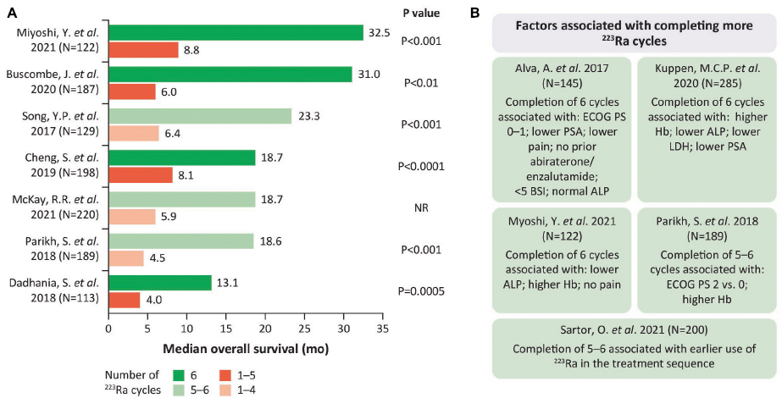

**Příloha č. 16:** přehled prognostických faktorů spojených s horším přežitím pacientů užívajících kabazitaxel – dle zdroje uvedeného výše pod pozn. 52

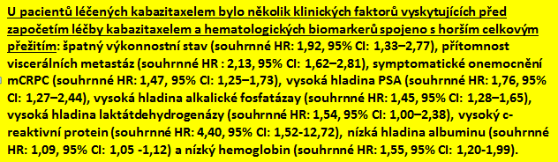

**Příloha č. 17:** přehled odhadů celkového přežití u pacientů s různou sekvenací LP či rozestupu mezi PLUVICTEM a XOFIGEM dle retrospektivní studie RALU – dle zdroje uvedeného výše pod pozn. 51, viz pro srovnání také Přílohu č. 11

(Popis: A) Odhad Kaplan–Meier křivky pro OS (celkové přežití) podle doby mezi koncem 223Ra (tj. XOFIGA) a začátkem 177Lu-PSMA (tj. PLUVICTA). B) odhad Kaplan–Meier křivky pro OS od 1. dávky 177Lu-PSMA (tj. PLUVICTA) podle předcházející léčebné sekvence. OS bylo vypočten vždy od první dávky PLUVICTA. Pro analýzu sekvence léčby bylo do obou skupin zahrnuto 13 pacientů s vícenásobnou chemoterapií založenou na taxanech podávanou před a po XOFIGU; pacienti, kteří nedostávali chemoterapii na bázi taxanu (31/133, tj. 23 %), byli vyloučeni.)

